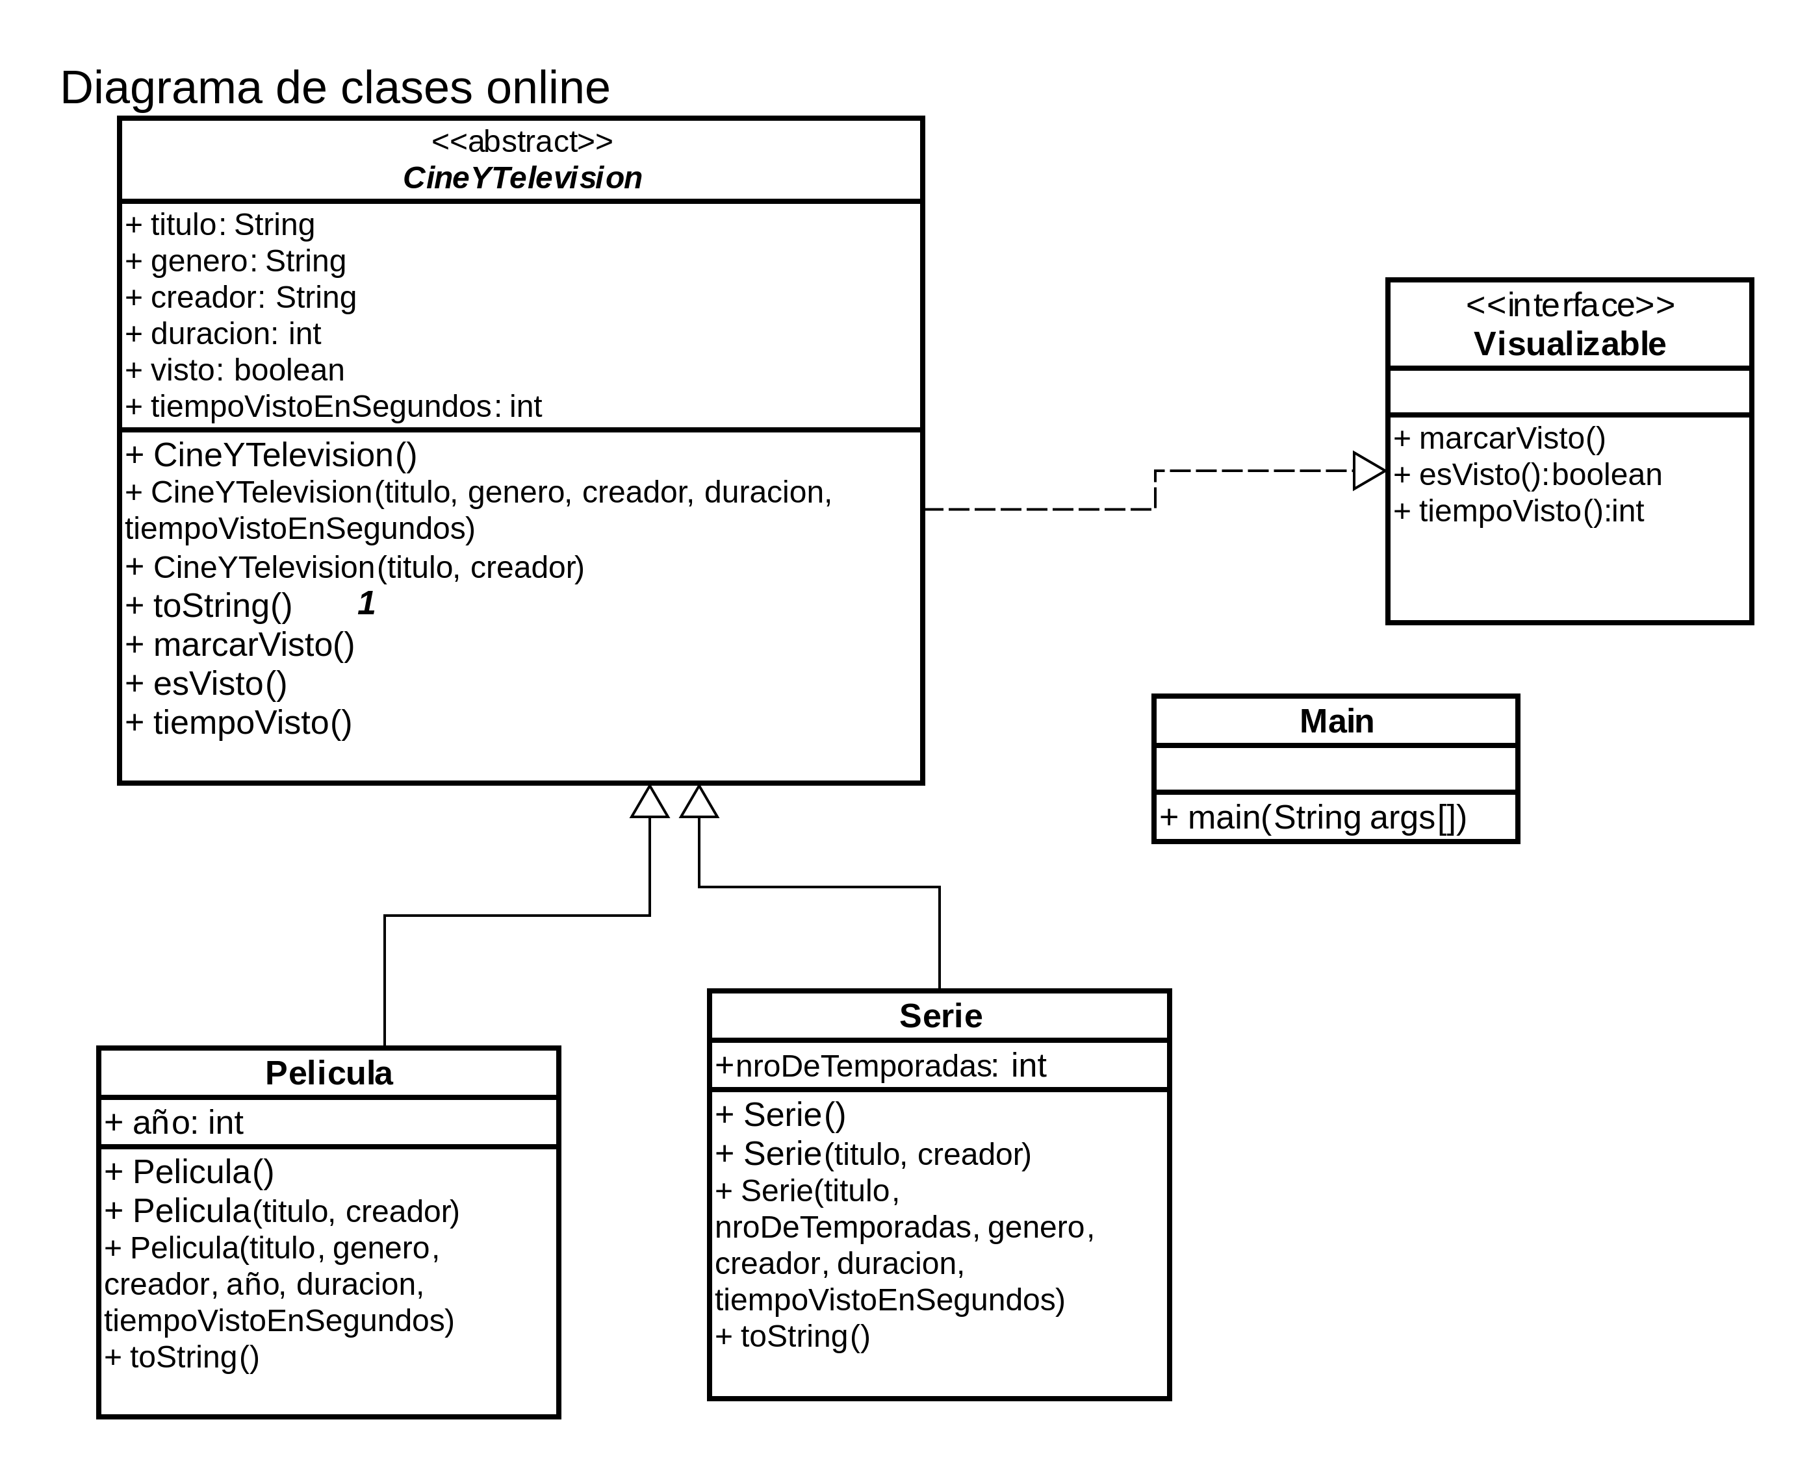

**public** **class** **Pelicula** **implements** Visualizable {

**private** String titulo;

**private** String genero;

**private** String creador;

**private** **int** anio;

**private** **int** duracion;

**private** **boolean** visto;

// Constructores

**public** **Pelicula**() {

// Constructor default

}

**public** **Pelicula**(String titulo, String creador) {

**this**.titulo = titulo;

**this**.creador = creador;

// Resto de atributos con sus valores default

**this**.anio = **0**;

**this**.duracion = **0**;

**this**.visto = **false**;

}

**public** **Pelicula**(String titulo, String genero, String creador, **int** anio, **int** duracion) {

**this**.titulo = titulo;

**this**.genero = genero;

**this**.creador = creador;

**this**.anio = anio;

**this**.duracion = duracion;

**this**.visto = **false**;

}

// Métodos get y set

**public** String **getTitulo**() {

**return** titulo;

}

**public** String **getGenero**() {

**return** genero;

}

**public** String **getCreador**() {

**return** creador;

}

**public** **int** getAnio() {

**return** anio;

}

**public** **int** **getDuracion**() {

**return** duracion;

}

**public** **boolean** **isVisto**() {

**return** visto;

}

**public** **void** **setTitulo**(String titulo) {

**this**.titulo = titulo;

}

**public** **void** **setGenero**(String genero) {

**this**.genero = genero;

}

**public** **void** **setCreador**(String creador) {

**this**.creador = creador;

}

**public** **void** setAnio(**int** anio) {

**this**.anio = anio;

}

**public** **void** **setDuracion**(**int** duracion) {

**this**.duracion = duracion;

}

**public** **void** **setVisto**(**boolean** visto) {

**this**.visto = visto;

}

// Implementación del método de la interfaz Visualizable

**@Override**

**public** **void** **marcarVisto**() {

**this**.visto = **true**;

}

**@Override**

**public** **boolean** **esVisto**() {

**return** visto;

}

**@Override**

**public** String **tiempoVisto**() {

**return** "Pelicula: " + titulo + " - Tiempo visto: " + duracion + " minutos";

}

// Sobrescribe el método toString

**@Override**

**public** String **toString**() {

**return** "Pelicula{" +

"titulo='" + titulo + '\'' +

", genero='" + genero + '\'' +

", creador='" + creador + '\'' +

", año=" + anio +

", duracion=" + duracion +

", visto=" + visto +

'}';

}

}

// Paso 2: Clase Serie

**public** **class** **Serie** **implements** Visualizable {

**private** String titulo;

**private** **int** numTemporadas;

**private** **boolean** visto;

**private** String genero;

**private** String creador;

**private** **int** duracion;

// Constructores

**public** **Serie**() {

// Constructor default

**this**.numTemporadas = **1**;

**this**.visto = **false**;

}

**public** **Serie**(String titulo, String creador) {

**this**.titulo = titulo;

**this**.creador = creador;

// Resto de atributos con sus valores default

**this**.numTemporadas = **1**;

**this**.visto = **false**;

}

**public** **Serie**(String titulo, **int** numTemporadas, String genero, String creador, **int** duracion) {

**this**.titulo = titulo;

**this**.numTemporadas = numTemporadas;

**this**.genero = genero;

**this**.creador = creador;

**this**.duracion = duracion;

**this**.visto = **false**;

}

// Métodos get y set

**public** String **getTitulo**() {

**return** titulo;

}

**public** **int** **getNumTemporadas**() {

**return** numTemporadas;

}

**public** **boolean** **isVisto**() {

**return** visto;

}

**public** String **getGenero**() {

**return** genero;

}

**public** String **getCreador**() {

**return** creador;

}

**public** **int** **getDuracion**() {

**return** duracion;

}

**public** **void** **setTitulo**(String titulo) {

**this**.titulo = titulo;

}

**public** **void** **setNumTemporadas**(**int** numTemporadas) {

**this**.numTemporadas = numTemporadas;

}

**public** **void** **setVisto**(**boolean** visto) {

**this**.visto = visto;

}

**public** **void** **setGenero**(String genero) {

**this**.genero = genero;

}

**public** **void** **setCreador**(String creador) {

**this**.creador = creador;

}

**public** **void** **setDuracion**(**int** duracion) {

**this**.duracion = duracion;

}

// Implementación del método de la interfaz Visualizable

**@Override**

**public** **void** **marcarVisto**() {

**this**.visto = **true**;

}

**@Override**

**public** **boolean** **esVisto**() {

**return** visto;

}

**@Override**

**public** String **tiempoVisto**() {

**return** "Serie: " + titulo + " - Tiempo visto: " + duracion + " minutos";

}

// Sobrescribe el método toString

**@Override**

**public** String **toString**() {

**return** "Serie{" +

"titulo='" + titulo + '\'' +

", numTemporadas=" + numTemporadas +

", visto=" + visto +

", genero='" + genero + '\'' +

", creador='" + creador + '\'' +

", duracion=" + duracion +

'}';

}

}

// Paso 3: Interfaz Visualizable

**public** **interface** **Visualizable** {

**void** **marcarVisto**();

**boolean** **esVisto**();

String **tiempoVisto**();

}

**public** **class** **Main** {

**public** **static** **void** **main**(String[] args) {

// Paso 5: Crear arrays de Peliculas y Series

Pelicula[] peliculas = **new** Pelicula[**5**];

Serie[] series = **new** Serie[**5**];

peliculas[**0**] = **new** Pelicula("Pelicula1", "Genero1", "Creador1", **2020**, **120**);

peliculas[**1**] = **new** Pelicula("Pelicula2", "Creador2");

peliculas[**2**] = **new** Pelicula("Pelicula3", "Genero3", "Creador3", **2018**, **90**);

peliculas[**3**] = **new** Pelicula("Pelicula4", "Genero4", "Creador4");

peliculas[**4**] = **new** Pelicula("Pelicula5", "Creador5");

series[**0**] = **new** Serie("Serie1", **5**, "Genero1", "Creador1",